江苏省宿迁市2015届高三11月摸底考试
物 理 试 题 2014.11
一、单项选择题：本题共6小题，每小题3分，共计18分。每小题只有一个选项符合题意。
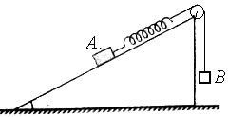
1．物块A置于倾角为30°的斜面上，用轻弹簧、细绳跨过定滑轮与物块B相连，弹簧轴线与斜面平行，A、B均处于静止状态，如图所示。A、B重力分别为10N和4N，不计滑轮与细绳间的摩擦，则
30°
A．弹簧对A的拉力大小为6N
B．弹簧对A的拉力大小为10N
C．斜面对A的摩擦力大小为1N
D．斜面对A的摩擦力大小为6N
2．地球赤道上的物体随地球自转的向心加速度为a；假设月球绕地球作匀速圆周运动，轨道半径为r₁，向心加速度为a₁。已知万有引力常量为G，地球半径为R。下列说法中正确的是
A．地球质量M=$\frac{a_{1}r_{1}^{2}}{G}$ B．地球质量M=$\frac{{\text{aR}}^{2}}{G}$
C．地球赤道表面处的重力加速度g = a D．加速度之比$\frac{a_{1}}{a}$=
3．如图所示，半径为R的均匀带正电薄球壳，壳内的电场强度处处为零，其球心位于坐标原点O, 一带正电的试探电荷靠近球壳表面处由静止释放沿坐标轴向右运动。下列关于坐标轴上某点电势、试探电荷在该点的动能$E_{k}$与离球心距离x的关系图线，可能正确的是
A B C D
O
R
x
O
R
O
x
R
E_{K}
O
x
R
E_{K}
x
O
x
R

A
4．如图甲所示，R为电阻箱， 为理想电流表，电源的电动势为E，内阻为r。图乙为电源的输出功率P与电流表示数I的关系图象，其中功率P₀分别对应电流I₁、I₂，外电阻R₁、R₂。下列说法中正确的是
A
R
E
r
S
甲
P
O
I₁
I₂
I
乙
P₀
A．
B．
C．
D．
5．如图所示，质量均为m的A、B两物块置于水平地面上，物块与地面间的动摩擦因数均为μ，物块间用一水平轻绳相连，绳中无拉力。现用水平力F向右拉物块A，假设最大静摩擦力等于滑动摩擦力。重力加速度为g。下列说法中错误的是
A．当时，绳中拉力为0
B．当时，绳中拉力为
A
B
F
C．当时，绳中拉力为
D．无论F多大，绳中拉力都不可能等于
6．如图所示，固定斜面AE分成等长四部分AB、BC、CD、DE，小物块与AB、CD间动摩擦因数均为μ₁；与BC、DE间动摩擦因数均为μ₂，且μ₁=2μ₂。当小物块以速度v₀从A点沿斜面向上滑动时，刚好能到达E点。当小物块以速度从A点沿斜面向上滑动时，则能到达的最高点
E
D
C
B
v₀
A
A．刚好为B点
B．刚好为C点
C．介于AB之间
D．介于BC之间

二、多项选择题：本题共5小题，每小题4分，共计20分。 每小题有多个选项符合题意，全部选对的得4分，选对但不全的得2分，错选或不答的得0分。
甲
乙
7．如图所示，某同学用同一弹簧测力计按图甲、乙两种方式测量某小桶的重
力，甲图中系小桶的轻绳较长。下列说法中正确的是
A．甲图中弹簧测力计的示数比乙图中的大
B．两图中弹簧测力计的示数一样大
C．甲图中绳的拉力比乙图中的大
D．乙图中绳的拉力比甲图中的大
8．如图所示，足够长的粗糙斜面固定在地面上，某物块以初速度v₀从底端沿斜面上滑至最高点后又回到底端。上述过程中，若用h、x、v和a分别表示物块距水平地面高度、位移、速度和加速度的大小，t表示运动时间。下列图象中可能正确的是
[]
A B C D
x
t
h
O
t
O
v
t
O
a
t
O
v₀
v₀

9．如图所示，相同的乒乓球1、2落台后恰好在等高处水平越过球，过时的速度方向均
球1
球2
垂直于球。不计乒乓球的旋转和空气阻力，乒乓球自起跳到最高点的过程中，下列说
法中正确的是
A．起跳时，球1的重力功率等于球2的重力功率
B．球1的速度变化率小于球2的速度变化率
C．球1的飞行时间大于球2的飞行时间
D．过时球1的速度大于球2的速度
10．如图所示，圆环固定于竖直平面内，长方形空心闭合细管道ABCDA内接于圆环，管道AB长度小于AD长度，竖直的空心细管道AC为对角线。小球由A点静止释放沿管道ABC运动到C点，通过AB、BC段时间分别为t₁、t₂；小球由A点静止释放沿管道AC运动到C点，所用时间为t₃；小球由A点静止释放沿管道ADC运动到C点，通过AD、DC段时间分别为t₄、t₅。小球通过B、D两点时机械能损失不计，不计摩擦。下列关系式中正确的是
A
B
t₁
t₄
t₂
t₃
t₅
D
C
A．t₁= t₃= t₄
B．t₂= t₃= t₅
C．t₂＜t₃
D．t₁+t₂＞t₄+ t₅
11．如图甲所示，轻杆一端与质量为1kg、可视为质点的小球相连，另一端可绕光滑固定轴在竖直平面内自由转动。现使小球在竖直平面内做圆周运动，经最高点开始计时，取水平向右为正方向，小球的水平分速度v随时间t的变化关系如图乙所示，A、B、C三点分别是图线与纵轴、横轴的交点、图线上第一周期内的最低点，该三点的纵坐标分别是1、0、-5。g取10m/s²，不计空气阻力。下列说法中正确的是
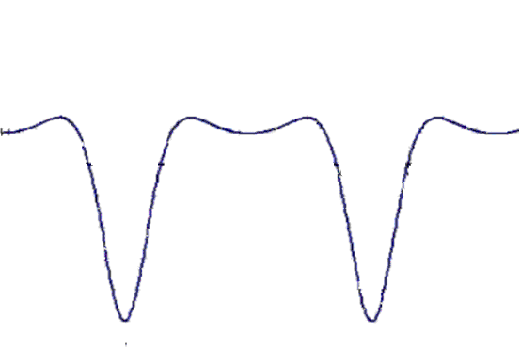
1
v/(m·s⁻¹)
2
3
0
4
5
-1
-2
-3
-4
-5
-6
0.4
0.8
1.2
1.6
2.0
2.4
2.8
3.2
C
A
B
·
·
·
t/s
甲 乙

轻
杆

A．轻杆的长度为0.6m
B．小球经最高点时，杆对它的作用力方向竖直向上
C．B点对应时刻小球的速度为3m/s
D. 曲线AB段与坐标轴所围图形的面积为0.5m
三、简答题：12题8分，13题10分，共18分。
12. 某同学设计了如图甲所示的装置来探究小车的加速度与所受合力的关系。将装有力传感器的小车放置于水平长木板上，缓慢向小桶中加入细砂，直到小车刚开始运动为止，记下传感器的最大示数F₀，以此表示小车所受摩擦力的大小。再将小车放回原处并按住，继续向小桶中加入细砂，记下传感器的示数F₁。
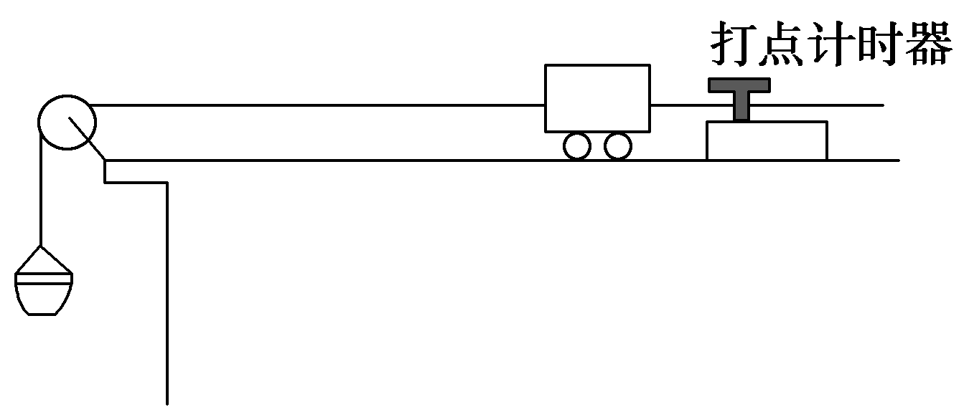
甲 乙
1
2
3
4
5
3.52
3.68
3.84
4.00
单位:cm
力传感器
打点计时器
长木板
光滑小轮
桶

⑴接通频率为50Hz的交流电源，释放小车，打出如图乙所示的纸带。从比较清晰的点起，每5个点取一个计数点，量出相邻计数点之间的距离，则小车的加速度a= ▲ m/s²。
⑵改变小桶中砂的重力，多次重复实验，获得多组数据，描绘小车加速度a与合力F
（F=F₁-F₀）的关系图象。不计纸带与计时器间的摩擦。下列图象中可能正确的是 ▲ 。
0
a
F
A B C D
0
a
F
0
a
F
0
a
F

⑶同一次实验中，小车释放前传感器示数F₁与小车加速运动时传感器示数F₂的关系是
F₁ ▲ F₂（选填“＜”、“=”或“＞”）。
⑷关于该实验，下列说法中正确的是 ▲ 。
A．小车和传感器的总质量应远大于小桶和砂的总质量
B．实验中需要将长木板右端垫高
C．实验中需要测出小车和传感器的总质量
D．用加砂的方法改变拉力的大小与挂钩码的方法相比，可更方便地获取多组实验数据
13．小明利用如图甲所示的电路测定旧电池组的电动势与内电阻。[]
⑴用笔画线代替导线将图乙中的实物连线补充完整；
⑵由图丙可知：该电池组的电动势E= ▲ V，内阻r= ▲ $Ω$(保留两位有效数字)；

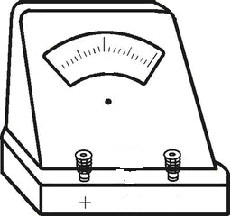
甲 乙
-
+
A
-
+
V
-
E r
A
V
R

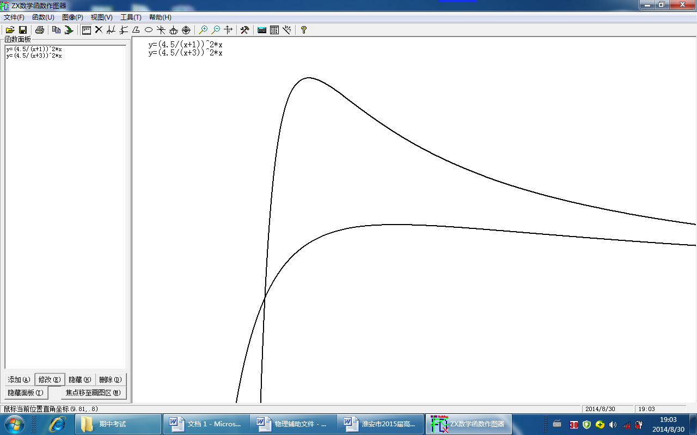
I/A
U/V
0
0.2
0.4
0.6
0.8
1
4
3
2
·
·
·
·
·
·
5
R
P
A
B
O
丙 丁

⑶小明又利用上述实验方案测定了同规格新电池组的电动势与内电阻。通过实验发现旧电池
组与新电池组相比，电动势几乎没有变化，但它们的输出功率P随外电阻R变化的关系
图线有较大差异，如图丁所示。可知图线 ▲ (选填“A”或“B”)对应的是新电
池组，试说出判断的理由： ▲ 。
四、计算题：本题共4小题，共计64分。解答时请写出必要的文字说明、方程式和重要的演算步骤，只写出最后答案的不能得分，有数值计算的题，答案中必须明确写出数值和单位。
14．（15分）一直升机以5.0m/s速度竖直上升，某时刻从飞机上释放一物块，经2.0s落在地面
上，不计空气阻力，g取10m/s²。求：
⑴物块落到地面时的速度；
⑵物块2.0s内通过的路程；
⑶物块释放时距地面的高度。

15．（16分）如图所示，两个半径为R的四分之一圆弧构成的光滑细管道ABC竖直放置，且固
定在光滑水平面上，圆心连线O₁O₂水平。轻弹簧左端固定在竖直挡板上，右端与质量为m
的小球接触（不栓接，小球的直径略小于管的内径），长为R的薄板DE置于水平面上，板
的左端D到管道右端C的水平距离为R。开始时弹簧处于锁定状态，具有的弹性势能为3mgR，其中g为重力加速度。解除锁定，小球离开弹簧后进入管道，最后从C点抛出。
⑴求小球经C点时的动能；
⑵求小球经C点时所受的弹力；
⑶讨论弹簧锁定时弹性势能满足什么条件，从C点抛出的小球才能击中薄板DE。
O₁
A
O₂
B
C
D
E
R
R
R

16．（16分）真空室中有如图甲所示的装置，电极K持续发出的电子（初速不计）经过电场加速后，从小孔O沿水平放置的偏转极板M、N的中心轴线OO′射入。M、N板长均为L，间距为d，偏转极板右边缘到荧光屏P（足够大）的距离为S。M、N两板间的电压U_{MN}随时间t变化的图线如图乙所示。调节加速电场的电压，使得每个电子通过偏转极板M、N间的时间等于图乙中电压U_{MN}的变化周期T。已知电子的质量、电荷量分别为m、e，不计电子重力。
⑴求加速电场的电压U₁;
⑵欲使不同时刻进入偏转电场的电子都能打到荧光屏P上，求图乙中电压U₂的范围；
⑶证明在⑵问条件下电子打在荧光屏上形成亮线的长度与距离S无关。
L
S

P
O′
M
N
O
K
U₁
甲 乙

O
t
U₂
T
2T
3T
U_{MN}

17．（17分）如图所示，小物块A、B由跨过定滑轮的轻绳相连，A置于倾角为37°的光滑固定斜面上，B位于水平传送带的左端，轻绳分别与斜面、传送带平行。传送带始终以速度v₀=2m/s向右匀速运动，某时刻B从传送带左端以速度v₁=6m/s向右运动，经一段时间回到传送带的左端。已知A、B质量均为1kg，B与传送带间的动摩擦因数为0.2，斜面、轻绳、传送带均足够长，A不会碰到定滑轮，定滑轮的质量与摩擦均不计。g取10m/s²，sin37°=0.6。求：
⑴B向右运动的总时间；
⑵B回到传送带左端时的速度；
⑶上述过程中B与传送带间因摩擦产生的总热量。
v₀
37°
A
B

物理试题参考答案及评分细则 2014.11
一、单项选择题:本题共6小题，每小题3分，共计18分。每小题只有一个选项符合题意。
1．C 2．A 3．A 4．B 5．D 6．C
二、多项选择题：本题共5小题，每小题4分，共计20分.每小题有多个选项符合题意.全部选对的得4分，选对但不全的得2分，错选或不答的得0分。
7．BD 8．AC 9．AD 10．ACD 11．AB
-
+
A
-
+
V
三、简答题: 12题8分，13题10分，共18分。
12．⑴ 0.16 （2分） ⑵A B（2分，答案不全的得1分）
⑶ ＞（2分） ⑷ AD （2分，答案不全的得1分）
13．（1）见右图（2分） （2） 4.2~4.4 （2分）、 7.0~7. 3 （2分）
（3）B （2分）； 由公式P=I²R、及丁图知: 外电阻相同时，B的输出功
率大，电流大、电池组的内阻小（其他正确说法，同样给分）。（2分）[]
四、计算题：本题3小题．共计64分.解答时请写出必要的文字说明、方程式和重要的演算步骤.只写出最后答案的不能得分．有数值计算的题，答案中必须朋确写出数值和单位．
14.（15分）⑴设物块落地时速度为v，
由速度公式：$v=v_{0}−\text{gt}$ （2分）
得：v=-15m/s 负号说明方向竖直向下 （2分）
⑵物块上升过程：由$0−v_{0}^{2}=−2{\text{gh}}_{1}$，得：h₁=1.25m （2分）
下降过程：由$v^{2}−0=2{\text{gh}}_{2}$，得：h₂=11.25m （2分）
物块通过的路程为：s= h₁+ h₂=12.5m （2分）
⑶由 $H=v_{0}t−\frac{1}{2}{\text{gt}}^{2}$ （3分）
得：位移H=-10m , 释放时离地面的高度为10m （2分）
15.（16分）⑴解除弹簧锁定后小球运动到C点过程，弹簧和小球系统机械能守恒
（2分）
解得 （2分）
⑵小球过C时的动能 （1分）
设小球经过C点时轨道对小球的作用力为F，则
（2分）
解得 方向向下 （2分）
⑶小球离开C点后做平抛运动
（2分）
（1分）
若要小球击中薄板，应满足 （1分）
弹簧的弹性势能 E_{P} （2分）
弹性势能E_{P}满足 条件时，小球才能击中薄板 （1分）
16．（16分）⑴${\text{eU}}_{1}=\frac{1}{2}{\text{mv}}_{0}^{2}−0$ （2分）
$L=v_{0}T$ （2分）
解得电压U₁$=\frac{{\text{mL}}^{2}}{2{\text{eT}}^{2}}$ （1分）
⑵t = 0时刻进入偏转电场的电子，先作类平抛运动，后作匀速直线运动，射出电场时
沿垂直于板面方向偏移的距离$y$最大。
$y_{1}=\frac{1}{2}×\frac{{\text{eU}}_{2}}{\text{md}}(\frac{T}{2})^{2}$ （1分）
$y_{2}=2y_{1}$ （2分）
（1分）
得 U₂ （1分）

⑶对满足⑵问条件下任意确定的U₂，不同时刻射出偏转电场的电子沿垂直于极板方向
的速度均为v_{ｙ} = （2分）
电子速度偏转角的正切值均为
电子射出偏转电场时的偏转角度均相同，即速度方向相同 （1分）
不同时刻射出偏转电场的电子沿垂直于极板方向的侧移距离可能不同，侧移距
离的最大值与最小值之差，与U₂有关。因电子射出时速度方向
相同，所以在屏上形成亮线的长度等于 （2分）
可知，屏上形成亮线的长度与P到极板M、N右边缘的距离S无关（1分）
17．（17分）⑴速度由$v_{1}=6m/s$变化到$v_{0}=2m/s$的过程
对B: $μ\text{mg}+F={\text{ma}}_{1}$ （1分）
对A: $\text{mg}\text{sin}\text{37}°−F={\text{ma}}_{1}$ （1分）
解得 加速度大小$a_{1}=4m/{s^{2}}$
时间 s （1分）
位移$x_{1}=\frac{v_{1}+v_{0}}{2}t_{1}$$=4m$ （1分）
速度由$v_{0}=2m/s$变化到0的过程
对B: $F−μ\text{mg}={\text{ma}}_{2}$ （1分）
对A: $\text{mg}\text{sin}\text{37}°−F={\text{ma}}_{2}$ （1分）
解得 加速度大小$a_{2}=2m/{s^{2}}$
时间$t_{2}=\frac{0−v_{0}}{−a_{2}}=1s$ （1分）
位移$x_{2}=\frac{v_{0}+0}{2}t_{2}$$=1m$ （1分）
B向右运动的总时间$t=t_{1}+t_{2}=2s$ （1分）
⑵ B回到传送带左端过程
对B: $F−μ\text{mg}={\text{ma}}_{3}$ （1分）
对A: $\text{mg}\text{sin}\text{37}°−F={\text{ma}}_{3}$ （1分）
解得 加速度$a_{3}=2m/{s^{2}}$
对B: $v^{2}−0=2a_{3}(x_{1}+x_{2})$ （1分）
解得 速度$v=2\sqrt{5}m/s$ （1分）
⑶B向右运动过程中,相对于传送带的路程
$S_{1}=$$(x_{1}−v_{0}t_{1})+(v_{0}t_{2}−x_{2})$$=3m$ （1分）
B向左运动时间$t_{3}=\frac{v−0}{a_{3}}=\sqrt{5}s$ （1分）
相对于传送带的路程$S_{2}=$$(x_{1}+x_{2})+v_{0}t_{3}$$=$ m （1分）
B与传送带间因摩擦产生的总热量$Q=μ\text{mg}(S_{1}+S_{2})$= J （1分）

注: 其他正确解法，同样给分.

